工业企业设计卫生标准 GBZ1-2002
前 言
本标准第1、2章为推荐性的，其余均为强制性的。
本标准之附录A和附录B是规范性的附录。
本标准由中华人民共和国卫生部提出并归口。
本标准由中华人民共和国卫生部批准
本标准负责修订单位：中国疾病预防控制中心
本标准参加修订单位：中国疾病预防控制中心
北京市疾病预防控制中心
复旦大学公共卫生学院
上海市疾病预防控制中心
本标准修订主要起草人：吴维皑 邵强 于水中 施理 赵容 刘江 吕伯钦 梁友信 傅慰祖
本标准由中华人民共和国卫生部负责解释。
原TJ36—79与本标难不一致的以本标准为准
1．1 本标准适用于中华人民共和国领域内所有新建、扩建、改建建设项目和技术改造、技术引进项目(以下统称建设项目)的职业卫生设计及评价。
1．2 本标准规定了工业企业的选址与整体布局、防尘与防毒、防暑与防寒、防噪声与振动、防非电离辐射及电离辐射、辅助用室等方面的内容，以保证工业企业的设计符合卫生要求。
2 规范性引用文件
下列文件中的条款，通过本标准的引用而成为本标淮的条款。凡是注日期的引用文件，其随后所有的修改单(不包括勘误的内容)或修订版均不适用于本标淮，然而，鼓励根据本标准达成协议的各方研究是否可使用这些文件的最新版本。凡是不注日期的引用文件，其最新版本适用于本标准。
GB4792一1984 放射卫生防护基本标准
GB8702一1988 电离辐射防护规定
GBl0434—1989 作业场所局部振动卫生标准
GBl0436—1989 作业场所微波辐射卫生标准
GBl0437—1989 作业场所超高频辐射卫生标准
GBl1654—1989-GBl1666—1989
GBl8053—2002-GBl8083—2002 工业企业卫生防护距离标准
GBl2348一1990 工业企业厂界噪声标准
GBl6297一1996 大气污染物综合排放标准
GBl6910—1997 小型工业企业建厂劳动卫生基本技术条件
GB50034—1992 工业企业照明设计标准
GB50187—1993 工业企业总平面设计规范
GBJl9 采暖通风与空气调节设计规范
GBJ87一1985 工业企业噪声控制设计规范
GBZ2—2002 工作场所有害因素职业接触限值
日本产业医学会的EL(Occupational ExposureLimits)1997
ADGIH(American Conference of Governmental lndustrial Hygienists)
3．1 为了贯彻执行《中华人民共和国职业病防治法》要求，体现“预防为主”的卫生工作方针，保证工业企业建设项目的设计符合卫生要求，控制生产过程产生的各类职业危害因素，改善劳动条件以保障职工的身体健康，促进生产发展，特制定本标准。
3．2 在工业企业建设项目的设计时，应积极采取行之有效的综合防护措施，防止有害因素对工作场所的污染，对于生产过程中尚不能完全消除的有害因素，亦应采取综合预防、治理措施，使设计符合本标淮的有关规定。
3．3 工业企业建设单位应委托有资质认证的评价机构对建设项目进行职业卫生评价，当需要采取卫生防护措施和配置卫生辅助设施时，要与主体工程同时设计、同时施工、同时投产使用，使之符合卫生要求。
4 选址与总体布局
4．1 选址
4．1．1 工业企业选址需依据我国现行的卫生、环境保护、城乡规划及土地利用等法规、标准和拟建工业企业建设项目生产过程的卫生特征、有害因素危害状况，结合建设地点的规划与现状，水文、地质、气象等因素以及为保障和促进入群健康需要，进行综合分析而确定。
4．1．2 建设单位应避免在自然疫源地选择建设地点。
4．1．3 向大气排放有害物质的工业企业应布置在当地夏季最小频率风向的被保护对象的上风侧。
4．1．4 严重产生有毒有害气体、恶臭、粉尘、噪声且目前尚无有效控制技术的工业企业，不得在居住区、学校、医院和其他人口密集的被保护区域内建设。
4．1．5 排放工业废水的工业企业严禁在饮用水源上游建厂，固体废弃物堆放和填埋场必须避免选在废弃物扬散、流失的场所以及饮用水源的近旁。
4．1．6 属于第一、二类开放型同位素放射性工业企业严禁设在市区内。
4．1．7 工业企业和居住区之间必须设置足够宽度的卫生防护距离，按GBll654一GBll666、GBl8053一GBl8083及其它相关国家标准执行。
4．1．8 在同一工业区内布置不同卫生特征的工业企业时，应避免不同职业危害因素(物理、化学、生物等)产生交叉污染。
4．1．9 食品工业和精密电子仪表等工业应设在环境洁净，绿化条件好、水源清洁的区域。
4．2 总体布局
4．2．1 平面布置
4．2．1．1 工业企业的生产区、生活区，住宅小区、生活饮用水源、工业废水和生活污水排放点、废渣堆放场和废水处理场，以及各类卫生防护、辅助用室等工程用地，应根据工业企业阶性质、规模、生产流程、交通运输、环境保护等要求，结合场地自然条件，经技术经济比较后合理布局。
4．2．1．2 工业企业总平面的分区应按照厂前区内设置行政办公用房、生活福利用房；生产区内布置生产车间和辅助用房的原则处理，产生有害物质的工业企业，在生产区内除值班室、更衣室、盟洗室外，不得设置非生产用房。
4．2．1．3 反映工业企业建筑群体的总平面图应包括总平面布置的建(构)筑物现状，拟建建筑物位置、道路、卫生防护、绿化等内容，必须满足职业卫生评价要求。
4．2．1．4 工业企业的总平面布置，在满足主体工程需要的前提下，应将污染危害严重的设施远离非污染设施，产生高噪声的车间与低噪声的车间分开，热加工车间与冷加工车间分开，产生粉尘的车间与产生毒物的车间分开，并在产生职业危害的车间与其他车间及生活区之间没有一定的卫生防护绿化带。
4．2．1．5 厂区总平面布置应做到功能分区明确。生产区宜选在大气污染物本底浓度低和扩散条件好的地段，布置在当地夏季最小频率风向的上风侧；散发有害物和产生有害因素的车间，应位于相邻车间全年最小频率风向的上风侧；厂前区和生活区(包括办公室、厨房、食堂、托儿所、俱乐部、宿舍及体育场所等)布置在当地最小频率风向的下风侧；将辅助生产区布置在二者之间。
4．2．1．6 在布置产生剧毒物质、高温以及强放射性装置的车间时，同时考虑相应事故防范和应急、救援设施和设备的配套并留有应急通道。
4．2．1．7 高温车间的纵轴应与当地夏季主导风向相垂直。当受条件限制时，其角度不得小于45度。
4．2．1．8 厂房建筑方位应保证室内有良好的自然通风和自然采光。相邻两建筑物的间距一般不得小于相邻两个建筑物中较高建筑物的高度。高温、热加工、有特殊要求和人员较多的建筑物应避免西晒。
4．2．1．9 能布置在车间外的高温热源，尽可能地布置在车间外当地夏季最小频率风向的上风侧，不能布置在车间外的高温热源和工业窑炉应布置在天窗下方或靠近车间下风侧的外墙侧窗附近。
4．2．1．10 车间内发热设备相对于操作岗位应设计安置在夏季最小风向频率上风侧，车间天窗下方的部位。
4，2．1．11 以自然通风为主的厂房，车间天窗设计应满足卫生要求：阻力系数小、通风量大、便于开启、适应季度调节；天窗排气口的面积应略大于进风窗口及进风门的面积之和；热加工厂房应设置天窗挡风板；厂房侧窗下缘距地面不应高于1．2m。
4．2．2 竖向布置
4．2．2．1 放散大量热量的厂房宜采用单层建筑。当厂房是多层建筑物时，放散热和有害气体的生产过程，应布置在建筑物的高层。如必须布置在下层时，应采取行之有效的措施，防止污染上层空气。
4．2．2．2 噪声与振动较大的生产设备应安装在单层厂房内。如设计需要将这些生产设备安置在多层厂房内时，则应将其安装在多层厂房的底层。对振幅大、功率大的生产设备应设计隔振措施。
4．2．2.3 含有挥发性气体、蒸汽的废水排放管道禁止通过仪表控制室和休息室等生活用室的地面下；若需通过时，必须严格密闭，防止有害气体或蒸汽逸散至室内。
5 工作场所基本卫生要求
5．1 防尘、防毒
5．1．1 产生粉尘、毒物的生产过程和设备，应尽量考虑机械化和自动化，加强密闭，避免直接操作，并应结合生产工艺采取通风措施。放散粉尘的生产过程，应首先考虑采用湿式作业。有毒作业宜采用低毒原料代替高毒原料。因工艺要求必须使用高毒原料时，应强化通风排毒措施。
5．1．2 产生粉尘、毒物的工作场所，其发生源的布置，应符合下列要求：放散不同有毒物质的生产过程布置在同一建筑物内时，毒性大与毒性小的应隔开；粉尘、毒物的发生源，应布置在工作地点的自然通风的下风侧；如布置在多层建筑物内时，放散有害气体的生产过程应布置在建筑物的上层。如必须布置在下层时，应采取有效措施防止污染上层的空气。
5．1．3 根据生产工艺和粉尘、毒物特性，采取防尘防毒通风措施控制其扩散，使工作场所有害物质浓度达到《工作场所有害因素职业接触限值》(GBZ2—2002)要求。
5．1．4 产生粉尘、毒物或酸碱等强腐蚀性物质的工作场所，应有冲洗地面、墙壁的设施。产生剧毒物质的工作场所，其墙壁、顶棚和地面等内部结构和表面，应采用不吸收、不吸附毒物的材料，必要时加设保护层，以便清洗。车间地面应平整防滑，易于清扫。经常有积液的地面应不透水，并坡向排水系统，其废水应纳入工业废水处理系统。
5．1．5 当数种溶剂(苯及其同系物或醇类或醋酸酪类)蒸汽，或数种刺激性气体(三氧化硫及二氧化硫或氟化氢及其盐类等)同时放散于空气中时，全面通风换气量应按各种气体分别稀释至规定的接触限值所需要的空气量的总和计算。除上述有害物质的气体及蒸汽外，其他有害物质同时放散于空气中时，通风量应仅按需要空气量最大的有害物质计算。
5．1．6 设计部门应了解和掌握建设项目所使用和生产的化学物质及其产生的中间产物和副产品的工艺流程和毒性作用的主要特点，以及有关的卫生防护资料。
5．1．7 经常有人来往的通道(地道、通廊)，应有自然通风或机械通风，并不得敷设有毒液体或有毒气体的管道。
5．1．8 露天作业的工艺设备，亦应采取有效的卫生防护措施，使工作地点有害物质的浓度符合规定的接触限值的要求。
5．1．9 机械通风装置的进风口位置，应设于室外空气比较洁净的地方。相邻工作场所的进气和排气装置，应合理布置，避免气流短路。
5．1．10 当机械通风系统采用部分循环空气时，送人工作场所空气中有害气体、蒸汽及粉尘的含量，不应超过规定的接触限值的30％。
5．1．11 空气中含有病原体、恶臭物质(例如毛类、破烂布分选、熬胶等)及有害物质浓度可能突然增高的工作场所，不得采用循环空气作热风采暖和空气调节。
5．1．13 经局部排气装置排出的有害物质必须通过净化设备处理后，才能排入大气，保证进人大气的有害物质浓度不超过国家排放标准规定的限值。
5．1．14 在生产中可能突然逸出大量有害物质或易造成急性中毒或易燃易爆的化学物质的作业场所，必须设计自动报警装置、事故通风设施，其通风换气次数不小于12次小。事故排风装置的排出口，应避免对居民和行人的影响。
5．1．15 有可能泄漏液态剧毒物质的高风险度作业场所，应专设泄险区等应急设施。
5．1．16 局部机械排风系统各类型排气罩必须遵循形式适宜、位置正确、风量适中、强度足够、检修方便的设计原则，罩口风速或控制点风速应足以将发生源产生的尘、毒吸入罩内，确保达到高捕集效率。
5．1．17 通风除尘、排毒和空气调节设计必须遵循GBJl9及相应的防尘、防毒技术规范和规程的要求。
5．1．18 通风系统的组成及其布置应合理，管道材质应合格。容易凝结蒸汽和聚积粉尘的通风管道、几种物质混合能引起爆炸、燃烧或形成危害更大物质的通风管道，应设单独通风系统，不得相互连通。
5．1．19 散发有毒有害气体的设备上的尾气和局部排气装置排出浓度较高的有害气体应引入有害气体回收净化处理设备，经净化达到GB16297一lg96要求后排放；如直接排人大气，应引至屋顶以上3m高处放空。若邻近建筑物高于本车间时，应加高排放口。
5．1．20 车间全面通风换气量的设计，应按本标准第5．1．5条的规定执行。
5．1. 21 采用热风采暖和空气调节的车间，其新风口应设置在空气清洁区，新鲜空气的补充量应达到30m3(上标)/h。人的标准规定。
5．1．22厂房内的设备和管道必须采取有效的密封措施，防止物料跑、冒、滴、漏，杜绝无组织排放。
5．1．23 依据车间扬尘和逸散毒物的作业点的位置、数量，设计相应的防尘和排毒设施；对移动的扬尘和逸散毒物的作业，应与主体工程同时设计移动式轻便防尘和排毒尘设备。
5．1．24 输送含尘气体的管道设计应与地面成适度夹角。如必须设置水平管道时，应在适当位置设置清扫孔，以利清除积尘，防止管道堵塞。
5．1．25 按照粉尘类别不同，通风除尘管道内应保证达到最低经济流速。为便于除尘系统的测试，设计中应在除尘器的进出口处设测试孔，测试孔的位置应选在气流稳定的直管段。在有爆炸性粉尘及有毒有害气体净化系统中，应同时设置连续自动检测装置。
5．2 有害物理因素的控制
5．2．1 防暑
5．2．1．1 工艺流程的设计宜使操作人员远离热源，同时根据其具体条件采取必要的隔热降温措施。
5．2．1．2 热加工厂房的平面布置应呈“L”型或“H”，或“m”型。开口部分应位于夏季主导风向的迎风面，而各翼的纵轴与主导风向呈0—45。夹角。
5．2．1．3 高温厂房的朝向，应根据夏季主导风向对厂房能形成穿堂风或能增加自然通风的风压作用确定。厂房的迎风面与夏季主导风向宜成60’一90。夹角，最小也不应小于45。角。
5．2．1．4 热源的布置应尽量布置在车间的外面；采用热压为主的自然通风时，热源尽量布置在天窗的下面；采用穿堂风为主的自然通风时，热源应尽量布置在夏季主导风向的下风侧；热源布置应便于采用各种有效的隔热措施和降温措施。
5．2．1．5 热车间应设有避风的天窗，天窗和侧窗应便于开关和清扫。
5．2．1．6 夏季白然通风用的进气窗其下端距地面不应高于1．2m，以便空气直接吹向工作地点。冬季自然通风用的进气窗其下端一般不低于4m。如低于4m时，应采取防止冷风吹向工作地点的有效措施。
5．2．1．7 自然通风应有足够的进风面积。产生大量热、湿气、有害气体的单层厂房的附属建筑物，占用该厂房外墙的长度不得超过外墙全长的30％，且不宜设在厂房的迎风面。
5．2，1．8 产生大量热或逸出有害物质的车间，在平面布置上应以其最大边作为外墙。如四周均为内墙时，应采取措施向室内送入清洁空气。
5．2．1．9 当室外实际出现的气温等于本地区夏季通风室外计算温度时，车间内作业地带的空气温度应符合下列要求：散热量小于23w／m3．h的车间不得超过室外温度3℃；散热量23一l16w／m3．h的车间不得超过室外温度5℃；散热量大于l16w／m3．h的车间不得超过室外温度7℃；
5．2．1．10 车间作业地点夏季空气温度，应按车间内外温差计算。其室内外温差的限度，应根据实际出现的本地区夏季通风室外计算温度确定，不得超过表l的规定。
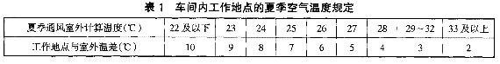
5．2，1．11 当作业地点气温＞37℃时应采取局部降温和综合防暑措施，并应减少接触时间。
5．2．1．12 高温作业车间应设有工间休息室，休息室内气温不应高于室外气温；设有空调的休息室室内气温应保持在25—27℃。
5．2．1．13 特殊高温作业，如高温车间天车驾驶室、车间内的监控室、操作室、炼焦车间拦焦车驾驶室等应有良好的隔热措施，热辐射强度应小于700w／m2（上标），室内气温不应超过28℃—A
5．2．1．14 工艺上以湿度为主要要求的空气调节车间（如纺织厂)内，空气温湿度应符合表2的规定：
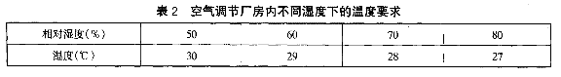
5．2．1．15 高温作业地点采用局部送风降温措施时，带有水雾的气流达到工作地点的风速应控制在3—5m／s，雾滴直径应小于100Pm；不带水雾的气流到达工作地点的风速，轻作业应控制在2—3m／s，重作业应控制在4—6m／s。
5．2．1.16 在炎热季节对高温作业工种的工人应供应含盐清凉饮料(含盐量为0．1％一0．2％)，饮料水温不宜高于15℃。
5．2．2 防寒
5.2．2．1 凡近十年每年最冷月平均气温小于等于8℃的月份在三个月及三个月以上的地区应设集中采暖设施；出现小于等于8℃的月份为两个月以下的地区应设局部采暖设施。
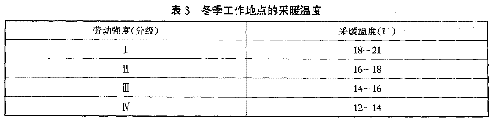
5.2．2．2 集中采暖车间，当每名工人占用的建筑面积较大时(大于等于50m2（上标）)，仅要求工作地点及休息地点设局部采暖设施。
5.2．2．3 凡采暖地区的生产辅助用室冬季室温不得低于表4中的规定.
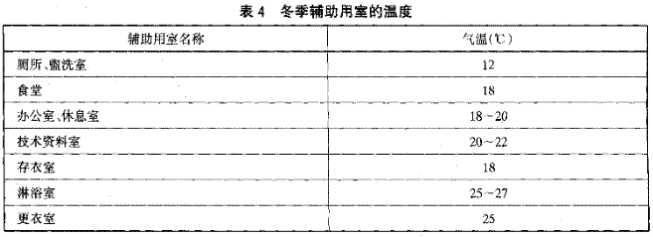
5．2．2.4 冬季采暖室外计算温度等于或小于一20℃的地区，为防止车间大门长时间或频繁开放而受冷空气的侵袭，应根据具体情况设置门斗、外室或热空气幕。
5．2．2．5 设计热风采暖时，应防止强烈气流直接对人产生不良影响。送风风速一般应在0．1—0．3m／s，送风的最高温度不得超过70℃。
5．2．2.6 生产时用水较多或产生大量湿气的车间，设计时应采取必要的排水防湿设施，防止顶棚滴水和地面积水。
5．2．2.7 车间的维护结构应防止雨水渗透，冬季需要采暖的车间，围护结构内表面应防止凝结水气，围护结构不包括门窗。特殊潮湿车间工艺上允许在墙上凝结水气的除外。
5．2．2.8 低温作业车间(冷库)应附设工作服烘干室及淋浴室。淋浴室气温应符合本标准表5．2．2．3的规定。
5．2．3 防噪声与振动
5：2．3.1 具有生产性噪声的车间应尽量远离其他非噪声作业车间、行政区和生活区。
5．2．3．2 噪声较大的设备应尽量将噪声源与操作人员隔开；工艺允许远距离控制的，可设置隔声操作(控制)室。
5．2．3．3 产生强烈振动的车间应有防止振动传播的措施。
5．2．3．4 噪声与振动强度较大的生产设备应安装在单层厂房或多层厂房的底层；对振幅、功率大的设备应设计减振基础。
5．2．3．5 工作场所操作人员每天连续接触噪声8小时，噪声声级卫生限值为85dB(A)。对于操作人员每天接触噪声不足8小时的场合，可根据实际接触噪声的时间，按接触时间减半，噪声声级卫生限值增加3dB(A)的原则，确定其噪声声级限值(表5)。但最高限值不得超过115dB(A)
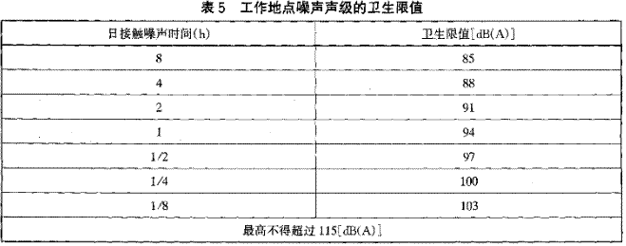
5．2．3．6 生产性噪声传播至非噪声作业地点的噪声声级的卫生限制不得超过表６的规定：
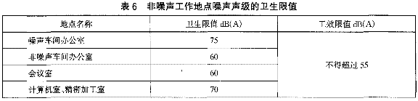
5．2．3．7 具有脉冲噪声作业地点的噪声声级卫生限值不应超过表7的规定：
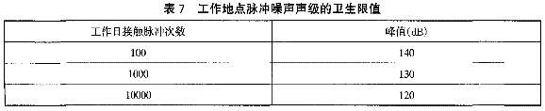
5．2．3．8 工作地点生产性噪声声级超过卫生限值，而采用现代工程技术治理手段仍无法达到卫生限值时，可采用有效个人防护措施。
5．2．3．9 局部振动作业，其接振强度4小时等能量频率计权振动加速度不得超过5m／s2(上标)。日接振时间少于4小时可按表8适当放宽。
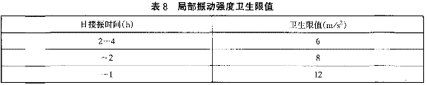
超过上述卫生限值应采取减振措施，若采取现有的减振技术后仍不能满足卫生限值的，应对操作者配备有效的个人防护用具。
5．2．3．10 全身振动作业，其接振作业垂直、水平振动强度不应超过表9中的规定。
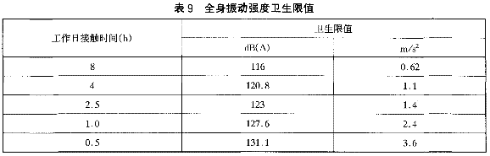
5．2．3．11 受振动(1—80Hz)影响的辅助用室(办公室、会议室、计算机房、电话室、精密仪器室等)，其垂直或水平振动强度不应超过表10中规定的卫生限值。
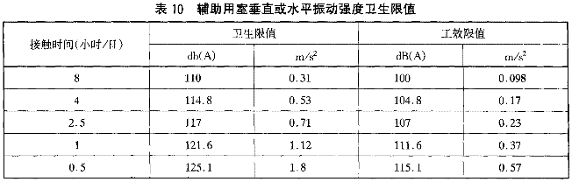
5．2．3．12 噪声和振动的控制在发生源控制的基础上，对厂房的设计和设备的布局需采取降噪和减振措施。
5．2．3.13 产生强烈振动的车间应修筑隔振沟。产生噪声和振动的车间墙体应加厚。为减轻噪声和振动的产生和传播，设置隔声室以阻断噪声的传播。隔声室的天棚、墙体、门窗均应符合隔声、吸声的要求。
5．2．3．14 噪声强度超过GBJ87要求的厂房，其内墙、顶棚应设计安装吸声层。
5．2．4 防非电离辐射(射频辐射)
5．2．4．1 生产工艺过程有可能产生微波或高频电磁场的设备应采取有效的防止电磁辐射能的泄漏措施。
5．2．4．2 工作地点微波(300MHZ一300GHz)电磁辐射强度不应超过表11规定的限值。
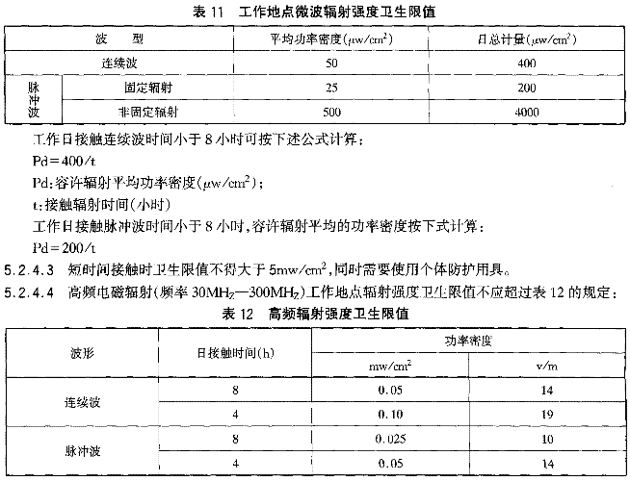
5．2．4．5 产生非电离辐射的设备应有良好的屏蔽措施。
5．2．5．2 产生工频超高压电场的设备安装地址(位置)的选择应与居住区、学校、医院、幼儿园等生活、工作区保持一定的距离。达到上述地区的电场强度不应超过1kv／m。
5．2．5．3 从事工频高压电作业场所的电场强度不应超过5kv／m。
5．2．5．4 超高压输电设备，在人通常不去的地方，应当用屏蔽网、罩等设备遮挡起来。
5．2．6 电离辐射防护应按GB8702、GB4792、GBl0436等规定执行。
5．2．7 作业场所照明卫生要求，应按GB50034规定执行。
5．3人工空气调节
5．3．1 工作场所每名工人所占容积小于20m3的车间，应保证每人每小时不少于30m3(上标)的新鲜空气量；如所占容积为20一40m3时，应保证每人每小时不少于20m3的新鲜空气量；所占容积超过40m3时允许由门窗渗入的空气来换气。采用空气调节的车间，应保证每人每小时不少于30m3的新鲜空气量。
5．3．2 封闭式车间
5．3．2．1 车间内有害因素的浓度(强度)不得超过《工作场所有害因素职业接触限值》(GBZl—2002)的要求。
5．3．2．2 封闭式车间操作人员所需的适宜新风量为30-50m3(上标)/h。
5．3．2．3 封闭式车间微小气候计算参数应满足表13的要求。
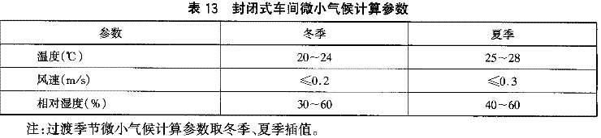
6 辅助用室基本卫生要求
6．1 一般规定
6．1．1 根据工业企业生产特点、实际需要和使用方便的原则设置辅助用室，包括工作场所办公室、生产卫生室(浴室、存衣室、盟洗室、洗衣房)，生活室(休息室、食堂、厕所)，妇女卫生室。
6．1．2 辅助用室应避开有害物质、病原体、高温等有害因素的影响。建筑物内部构造应易于清扫，卫生设备应便于使用。
6．1．3 浴室、盟洗室、厕所的设计计算人数，一般按最大班工人总数的93％计算。存衣室的设计计算人数，应按车间在册工人总数计算。
6．1．4 职工食堂、浴室应符合相应的卫生标准要求。
6．1．5 应根据工业企业生产性质设置职业卫生及职业病防治管理机构并配备必要的仪器设备。
6．2车间办公室
车间办公室宜靠近厂房布置，且应满足采光、通风、隔声等要求。
6．3生产卫生室
6．3.1 应根据车间的卫生特征设置浴室、存衣室、？洗室，其卫生特征分级见表14。虽易经皮肤吸收，但易挥发的有毒物质(如苯等)可按3级确定。
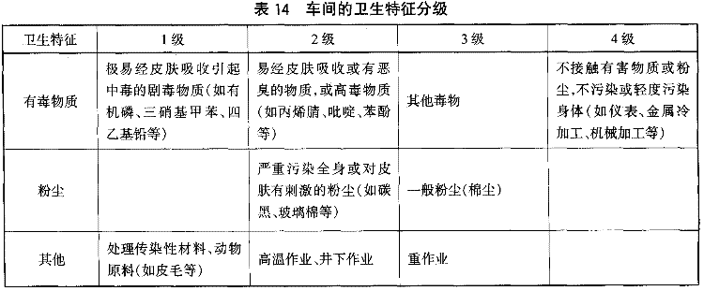
6．3．2 特征1级、2级的车间应设车间浴室；3级宜在附近或在厂区设置集中浴室；4级可在厂区或居住区设置集中浴室。浴室宜由更衣间、浴间和管理间组成。因生产事故可能发生化学性灼伤及经皮肤吸收引起急性中毒的工作地点或车间，应设事故淋浴，并应设置不断水的供水设备。
6．3．3 车间浴室应采取防水、防潮、排水和排气措施，且不宜直接设在办公室的上层或下层。
6．3．4 淋浴器的数量，根据设计计算人数按表15计算。
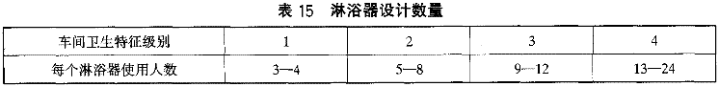
6．3．4．1 女浴室和卫生特征1级、2级的车间浴室，不得设浴池。
6．3．4．2 南方炎热地区需每天洗浴者，卫生特征4级车间的浴室每个淋浴器的使用人数可按13人计算。
6．3．4．3 重作业者可设部分浴池，浴室内一般按每l平方米面积可按1个淋浴器换算。
6．3．4．4 浴室内一般按4—6个淋浴器设一具盟洗器。
6．3．5 存衣问应配置闭锁式衣柜。车间卫生特征l级的存衣室，便服、工作服应分室存放。工作服室应有良好的通风。车间卫生特征2级的存衣室，便服、工作服可同室分开存放，以避免工作服污染便服。车间卫生特征3级的存衣室，便服、工作服可同室存放。存衣室可与休息室合并设置。车间卫生特征4级的存衣室，存衣室与休息室可合并设置，或在车间内适当地点存放工作服。
6．3．6 湿度大的低温重作业如冷库和地下作业等，应设工作服干燥室，对特殊工种应设除尘、消毒室。
6．3．7 车间内应设盥洗室或盥洗设备。盥洗水龙头的数量根据设计计算人数控表16计算。接触油污的车间，应供给热水。
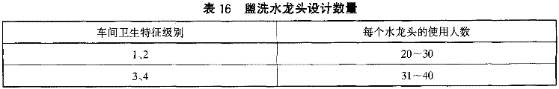
6．3．8 盥洗设施宜分区集中设置。在厂房内的盥洗设施应做地面排水，在厂房外的盟洗设施宜设置雨篷并应防冻。
6．3．9 在工作过程中，会沾染病原体或易经皮肤吸收的剧毒物质和污染严重的工作场所必须设专用洗衣房。
6．4 生活用室
6．4．1 生活用室的配置应按照卫生特征分级定位，应与产生有害物质或有特殊要求的车间隔开，应尽量布置在生产工人相对集中的地方。
6．4．2 工业企业应根据生产特点和实际需要设置休息室。休息室可兼作学习、取暖、进餐之用。女工较多的企业，应在车间附近清洁安静处设置孕妇休息室。
6．4．3 食堂的位置要适中，一般距车间不宜过远，但不能与有危害因素的工作场所相邻设置，不能受有害因素的影响。食堂内应设洗手、洗碗、热饭设备。厨房的布置应防止生熟食品的交叉污染，并应有良好的通风、排气装置和防尘、防蝇、防鼠措施。
6．4．4 厕所与工作地点的距离不宜过远，并应有排臭、防蝇措施。车间内的厕所，一般为水冲式，同时应设洗污池。厕所的蹲位数，应按使用人数计算进行设计。
6．4．4，1 男厕所，100人以下的工作场所按25人设一蹲位；100人以上每增50人，增设一个蹲位。小便器的数是与蹲位数相同。
6．4．4．2 女厕所，100人以下的工作场所，按20人设一个蹲位；100人以上，每增35人，增设一个蹲位。
6．4．5 休息室内应设置清洁饮水设施。
6．4．6 生活卫生用房应有良好的自然采光和通风。
6．5妇女卫生室
6．5．1 最大班女工在100人以上的工业企业，应设妇女卫生室，且不得与其他用室合并设置。
6．5．2 妇女卫生室由等候间和处理间组成。等候间应设洗手设备及洗涤池。处理间内应设温水箱及冲洗器。冲洗器的数量应根据设计计算人数计算。按最大班女工人数为l00—200名时，应设一具，大于200名时每增加200名应增设一具。
6．5．3 最大班女工在100名以下至40名以上的工业企业，设置简易的温水箱及冲洗器。
7 应急救援
7．1 生产或使用剧毒物质的高风险度工业企业、必须在工作地点附近设置紧急救援站或有毒气体防护站，其使用面积按表17而定。
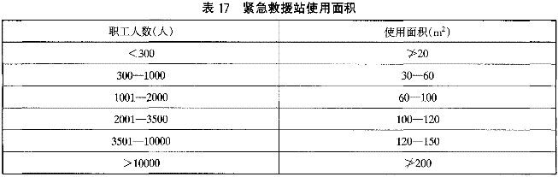
7．2 站内采暖、通风、空调、给水排水、电器、照明及所需应急救援设施由相应国家标淮、规范确定.
附录A
(规范性附录)
本标准用词说明
A．1 对本标准条文执行严格程度的用词，采用以下写法：
A．1．1 表示很严格，非这样作不可的用词：
正面词一般采用“必须”，反面词一般采用“严禁”。
A．1．2 表示严格，在正常情况下均应这样作的用词：
正面词一般采用“应”；反面词一般采用“不应”或“不得”。
A．1．3 表示允许稍有选择，在条件许可时，首先应这样做的用词：
正面词一般采用“宜”或“一般”，反面词一般采用“不宜”。
A．1．4 表示一般情况下均应这样作，但硬性规定这样作有困难的，采用“应尽量”。
A．1．5 表示允许有选择，在一定条件下，可以这样作的，采用“可”。
A．2 条文中必须按指定的标准、规范或其他有关规定执行的写法为“按……执行”或“符合……要求”。
非必须按所指定的标准、规范或其他规定执行的写法为“参照……”。
附录B
(规范性附录)
体力劳动强度分级方法
B．1 采用体力劳动强度指数为分级指标
各级指数值如下：
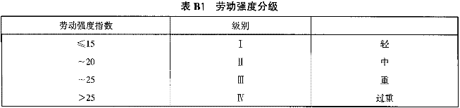
B．2指数计算方法
I＝M•10
1：体力劳动强度指数
M：8小时工作日平均能量代谢率(kcal／min•m2)
按表B1分级标准，8小时工作日内平均散热量(能量消耗)为：
1级：110kcal41•per
2级：170kcal/h•per
3级：220kcal/h•per
4级：300kcal/h•per
注：1kcal＝4.17KJ
B．3 能量代谢率测定方法
B．3．1 工时记录表
每天选择受测工种工人1—2名自上班至下班跟随记录其从事各项活动和休息的起止时间，连续(或间断)测定3天，取3天的平均值。如遇生产不正常或发生事故时，不作为正式记录。(工时记录表B2)：
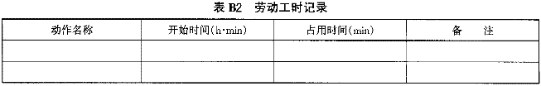
B．3．2 平均能量代谢率(M值)
根据表B2将各种操作归类(近似的活动归为一类)，休息为一类。再计算出各项活动与休息在一个工作日内累计占用时间(表B3)。然后分别测定各项活动和休息时的能量代谢率，再乘以相应的工作日累计占用时间，最后计算工作日总能量消耗值。
B．3．3 为某工种劳动强度指数计算举例。
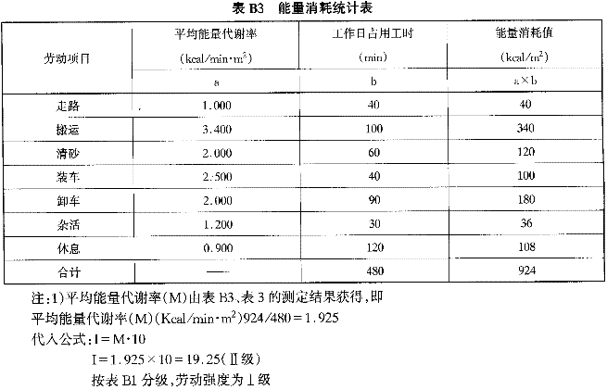
注：1)平均能量代谢率(M)由表B3、表3的测定结果获得，即
平均能量代谢率(M)(Kcal／min•m2(上标))924／480＝1．925
代人公式：I＝M•10
I＝1．925×10＝19．25(B级)
按表B1分级，劳动强度为I级
B．3．4 各劳动项目的能量代谢率(M)的测定
采用计算法，即用肺通气量计，在操作者从事该项操作5分钟后，给受试者戴上肺通气量计的采气口罩(务要严紧保证不漏气)，启动开关采集操作时呼出气，一般可采气2—5分钟，关闭采气开关记录肺通气量，再根据计算公式计算能代谢率。每项操作要采测5—10个样品(5个样品最好在不同人身上完成，如受条件所限也可在同一人身上重复多次)取平均值(按B4记录表要求操作)。
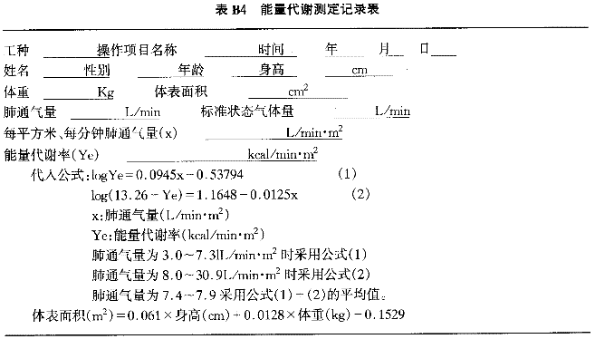
根据例表B4计算出的Ye值，按B5表归纳，计算各单项操作(包括休息)平均能量代谢率(kcamin•m2(上标))，再将其纳入潞表中参加进一步计算。
